中一·今日动态
｜2025.2.14
今天是星期五，作为中班的小朋友孩子们已经非常熟悉入园后的自己需要做的事情啦。他们有序的入园、整理水杯、自主早点......每一件时间都完成的很好哦。今天来园24人，有1位小朋友因为请假。
-自主早点-
根据自己的情况有序完成来园五件事后，孩子们开始了自己一天的早点，今天我们吃的是鲜牛奶、发誓薄脆。今天的薄脆是草莓味的哦，孩子们非常喜欢吃呢。
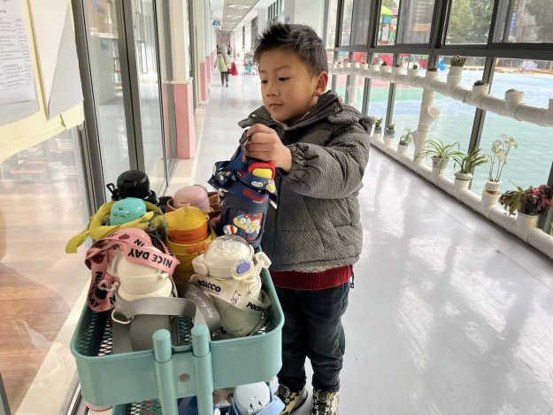 | 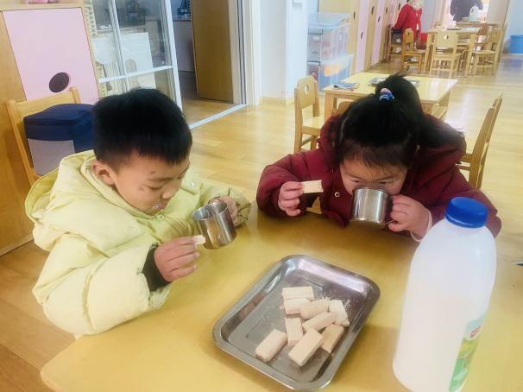
我的是新水杯，带子没有皱巴巴的很快我就整理好了。有序的摆放到小车上吧。 | 哇，这个薄脆好好吃，是草莓味的。让我看看，里面还有红红的夹心呢。搭配牛奶正好吃。
-区域游戏-
由于今天早晨我们需要调整区域位置，所以我们今天玩的是桌面游戏，然后把区域中的材料整理到柜子里，方便老师和小朋友调整区域。
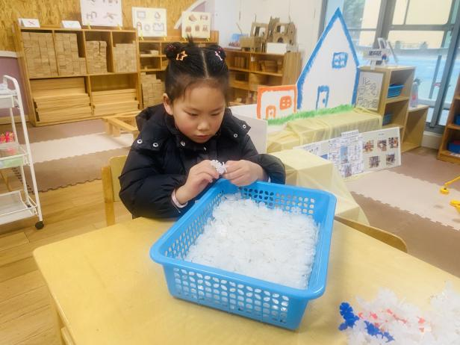 | 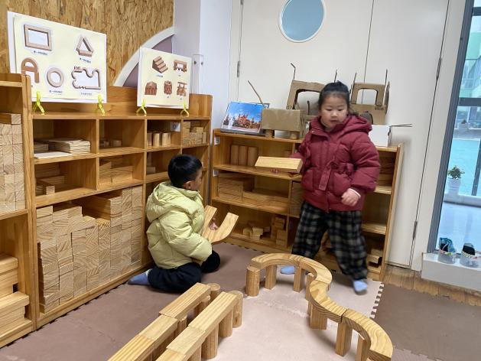
我把教室中拼搭的冬天的作品都拆除了，要按照颜色进行分类拆除哦。 | 建构区中的积木我们也要拆除掉，根据标记有序的整理到柜子里。
-集体活动-
区域调整
本学期我们围绕幼儿园的办园里面及幼儿发展情况，需要把班级中的科学区进行着重创设。于是我们开始了区域之间的调整。科学区（科探区、益智区）都安排在了一起，位于教室的中心位置。缩小了美工区，建构区的位置也进行了组合。孩子们早晨入园后一起讨论了区域调整的人员安排，孩子们开始行动起来了。有的拉桌子，有的把椅子归类摆放好。有的把区域之间的柜子对调,还有的把游戏进行按区域摆放。快来看看他们的调整情况吧！
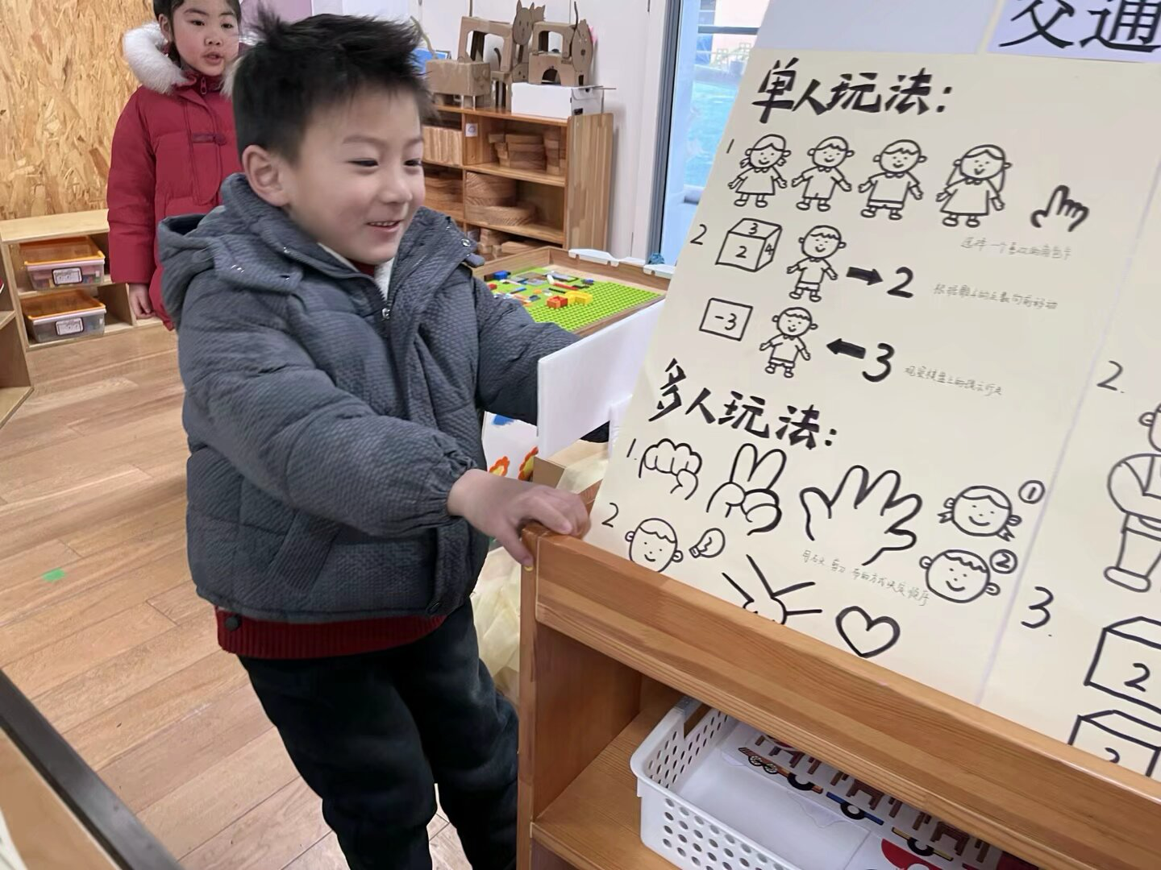 | 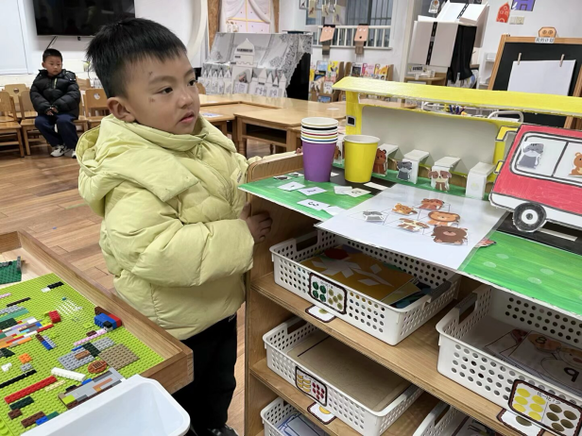
这是益智区的柜子，我和好朋友一起他拉倒后面的靠墙的位置。加油啊，有些重呢。 | 这个也是益智区的，也需要拉过去。这个上面有游戏材料，需要小心一点哦。
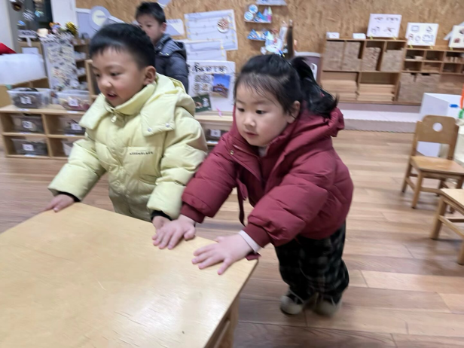 | 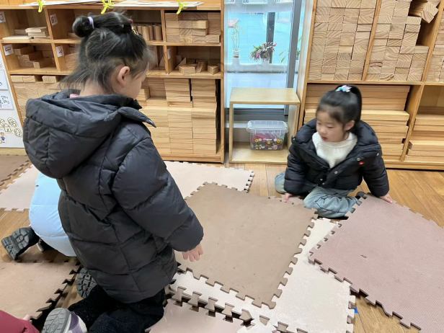
两人一起合作把桌子有序摆放好。这样方便柜子移动调整。 | 柜子已经调整好了，需要把垫子铺好，我们一起合作拼起来比较快哦。
-户外活动-
户外活动时孩子们最开心的活动啦！因为今天区域调整了很长时间，所以孩子们玩户外游戏的时间少了些，那就玩孩子们最喜欢的滑滑梯吧。
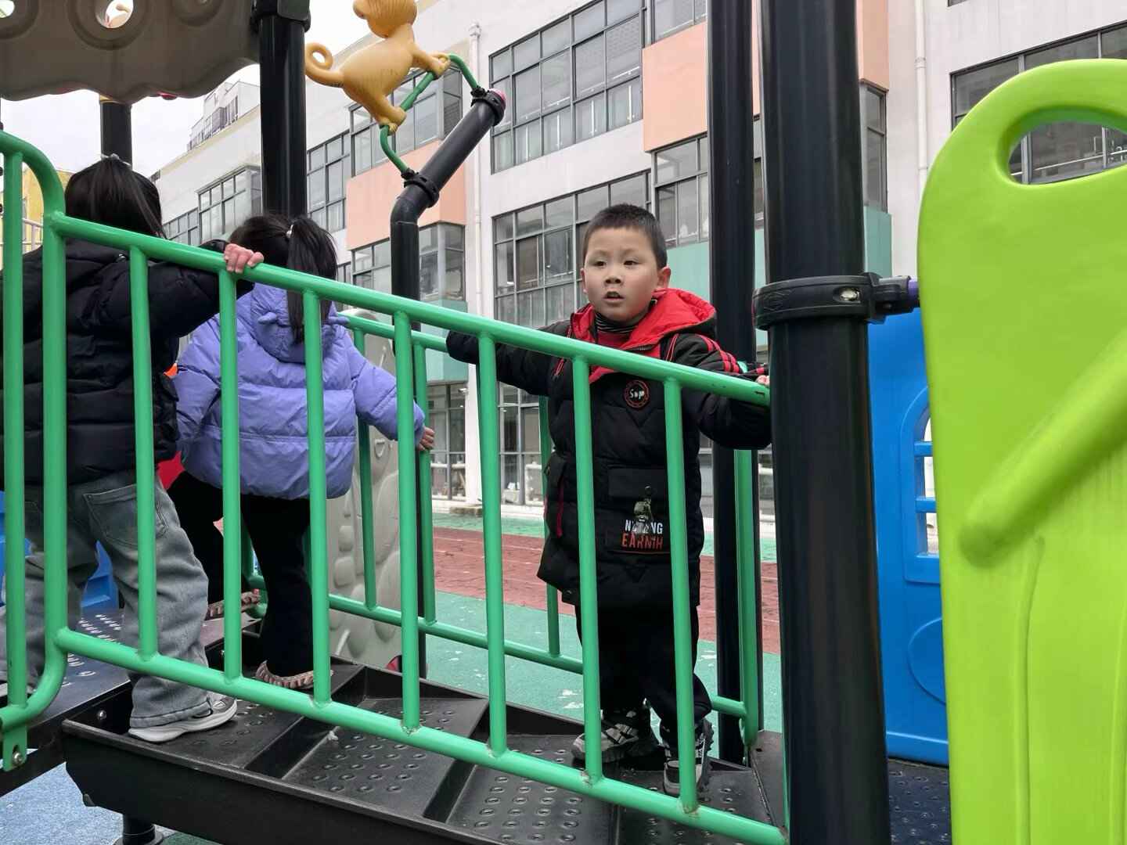 | 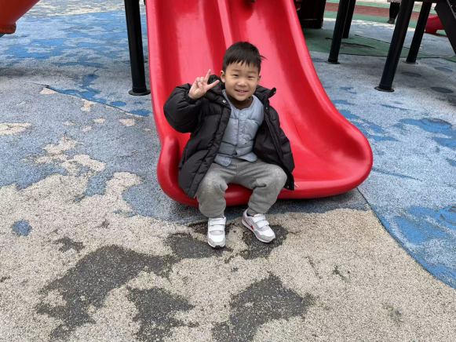
滑滑梯上走路要小心，虽然台阶不是很高，但是也要一步步走走稳当。 | 玩滑滑梯真开心，看到老师拍照，我还会跟老师比耶呢。
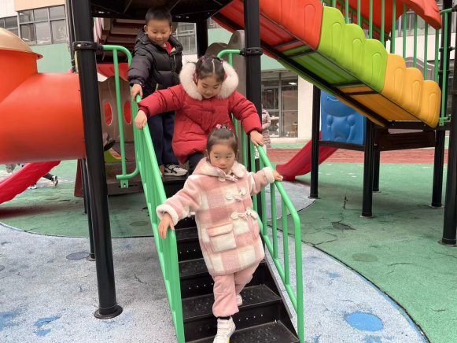 | 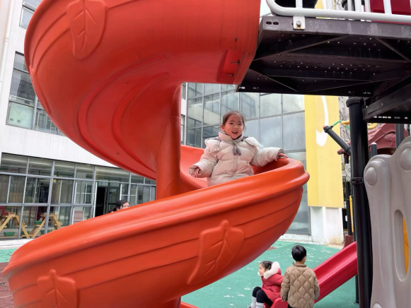
上下楼梯需要小心，一个个的走。千万不能你推我挤的。 | 这样旋转样式的滑梯我最喜欢的了，看我小的多开心。
-午餐活动-
午餐活动开始，今天我们吃的是南瓜饭、鸡翅鹌鹑蛋、大白菜炒百叶、翡翠汤。来看看孩子们第的进餐情况吧。
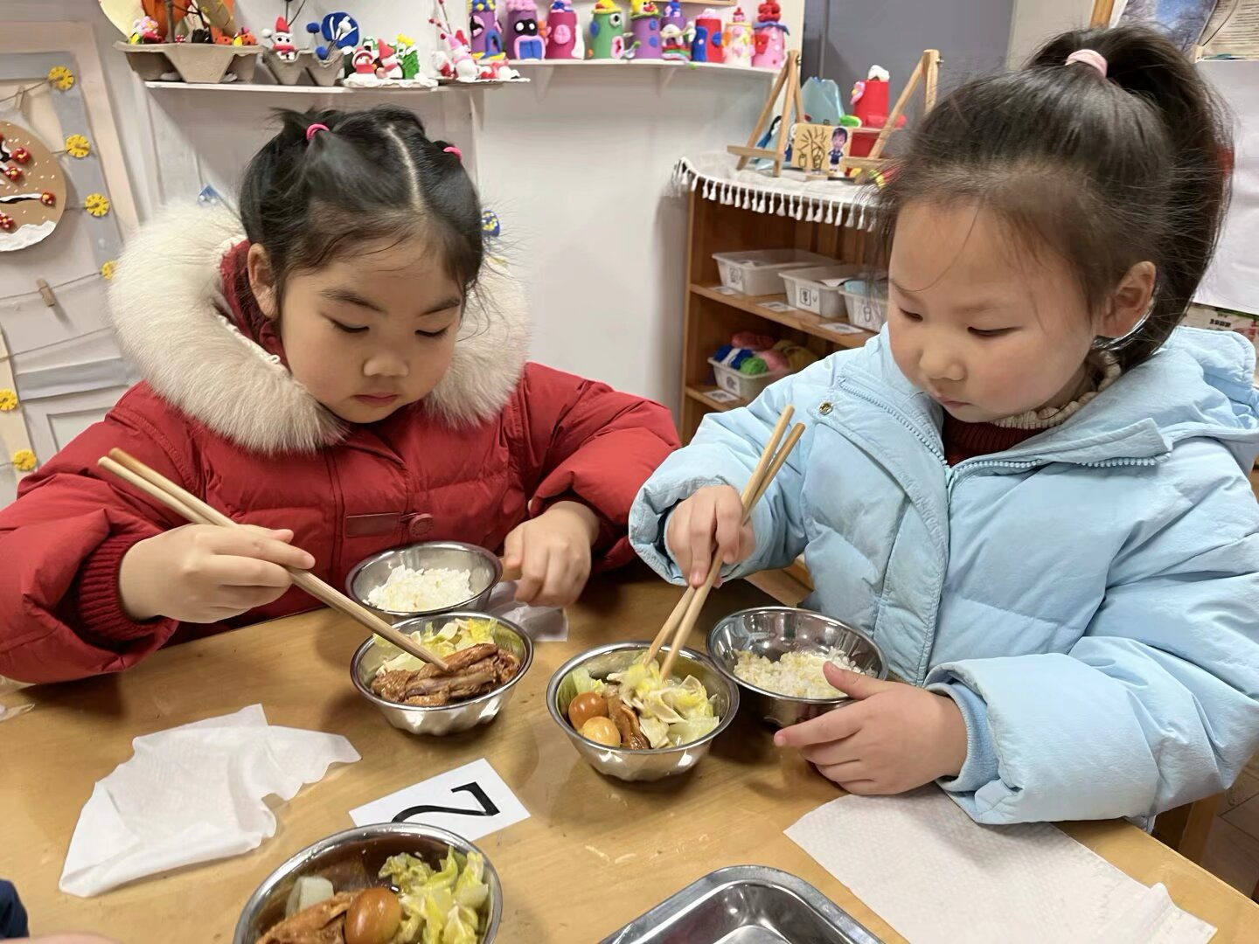 | 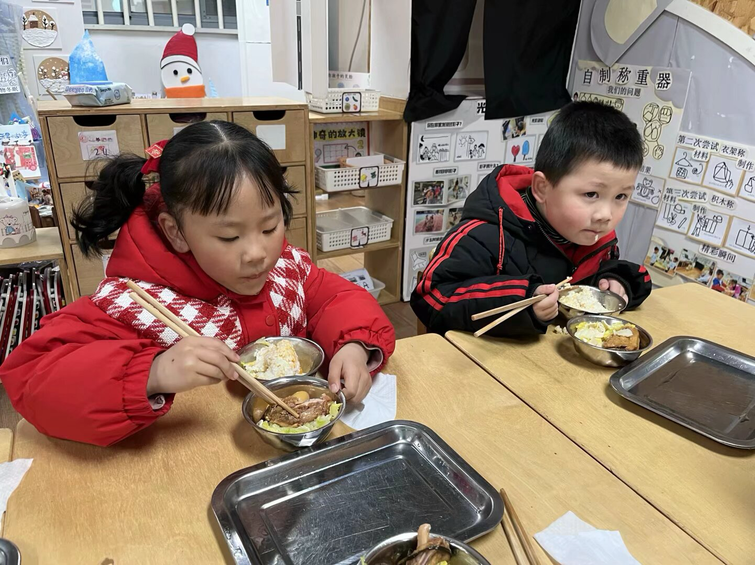
我是爱吃蔬菜的，大白菜甜甜的。和百叶一起搭配的吃非常好。 | 我喜欢吃鹌鹑蛋，这样红色的最好吃，最入味。
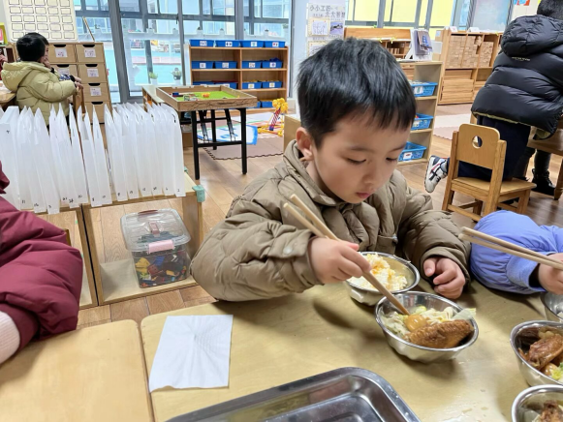 | 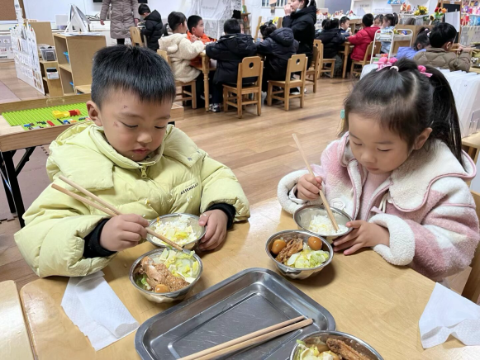
我也习惯先吃蔬菜，老师说这样有助于我们肠道消化。 | 一口菜一口饭的吃最香了，看看我们的都在安静的进餐了。

--温馨提示-
- 春季传染病高发期，请尽量不要去人多密集处。
- 本周没有延时班，放学时间为15:30。
- 请及时带回“快乐家园”和植物哦！
- end -
在一起的点滴都值得记录
我们｜中一班｜在一起

